***История Запорожского казачества в период ХV-xVIII веках***

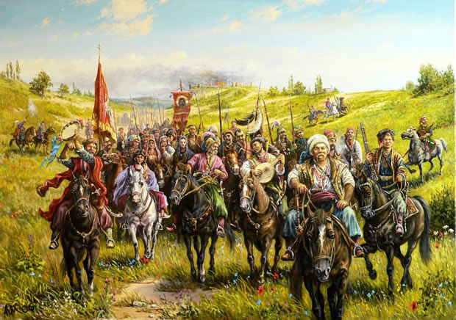

***Автор книги:***

***Урбанович Татьяна***

Книга разрабатывалась на уроках технологии, во время проведения курса «Секреты текстового процессора. Моя первая книга»

Вступление

Эта книга описывает историю запорожского казачества, начиная от его зарождения и до сегодняшних дней. История казачества а Запорожье – одна из самых интересных тем по Истории Украины.

Приятного прочтения!

2016

Содержание

**Исторические факты**

**8 интересных фактов о запорожских казаках**

Наверное, никто не будет спорить, что казаки – достаточно интересное «явление» в украинской (и даже мировой) истории. Сколько различных упоминаний о них, и не только украинских. Однако наряду с их мужеством, силой, хитростью и умом часто встречается капля мистики, которая делает их чем-то большим, чем просто воинами. Может, и в самом деле запорожцы были не такими уж и обычными?

[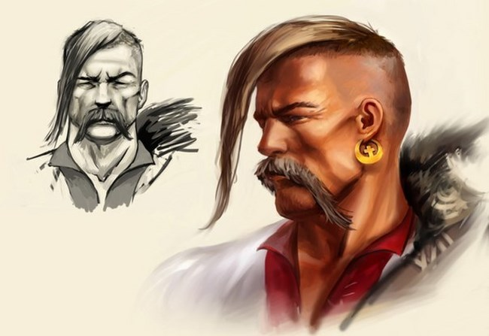](http://ualife.net/wp-content/uploads/2015/01/LbAPQnCP2M0.jpg)

1. Вспомним об оригинальной лодке, которую казаки использовали для военных походов. Как бы странно это не звучало, но ее можно назвать «прародителем» современных подводных лодок. Она состояла из двух днищ, между которыми размещали груз, чтобы погрузить судно в воду. Так казаки незаметно подплывали к врагам.
2. Запорожскую Сечь по праву называют первым в мире демократическим объединением, ведь все вопросы, касающиеся жизни и деятельности казаков решались голосованием на советах.
3. Считается, что в мирное время главным развлечением казаков была употребление спиртного. Конечно, не обходилось и без этого. Но запорожцы также любили и культурный отдых
4. Понятно, что семейная жизнь казака была сложной, если вообще была. Но они находили собратьев на Сечи, за которых все готовы были отдать.
5. Законы на Сечи были довольно жестокими. За кражу или убийство одного из собратьев, казак не только платил жизнью, а делал это в довольно жестокой форме.
6. Были среди казаков особые ребята, которых звали характерниками. Считалось, что происходят они от древних языческих волхвов, которые владели тайными знаниями, умели предсказывать будущее.
7. Существовал у запорожцев интересный обычай. Их шалаши были всегда открыты. Путешественник или прохожий может зайти туда, погостить, поесть и отправиться дальше в путь. И это даже если хозяина нет дома.
8. Относительно происхождения слова «казак» также существует много теорий. Некоторые польские исследователи считали, что оно произошло от имени видного предводителя, которого звали Козак и который искусно боролся с татарами; На турецком «казак» означало «бродяга», «разбойник». Логично, что турки дали казакам именно такое прозвище. Очевидно, оно прижилось на Украине и со временем совсем потеряло негативную окраску.

***Еда запорожских казаков***

* Вареники
  + Казацкие вареники отличались от нынешних: они были размером с кулак и с самыми разнообразными начинками (картошкой, мясом, гречкой и т.д.).
  + Польза вареников — в удачном сочетании аминокислот (белков), которые содержатся в тесте и начинке. Белки же, как известно, необходимы организму для «строительства» — мышц, костей, органов, волос и ногтей.
  + Да и само тесто, которое готовят для вареников, не такое тяжелое для желудка как, к примеру, дрожжевое.

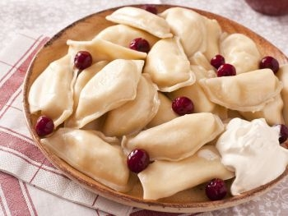

* Капустняк
  + Капустняк — это традиционный украинский, словацкий, польский вид супов из квашеной капусты.
  + Является аналогом русских щей, но не следует считать это одним и тем же блюдом, так как капустняк готовится исключительно из квашеной капусты.
  + Разновидностей капустняка существует очень много. Варят его с грибами, с копченостями и т.д. А запорожские казаки варили его традиционно с салом, луком, пшеном и, конечно же, квашеной капустой

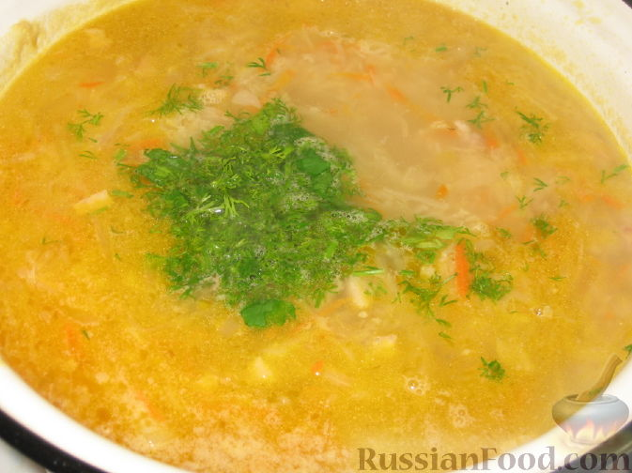

* Потапци
  + Потапци (потапці) — еще одно казацкое блюдо. Это размоченные ржаные сухарики с подсолнечным маслом, луком, чесноком, водой и солью.
  + Потапци — постное сытное блюдо, богатое витаминами группы В и растительными жирами. Довольно таки энергетическая еда.
  + Кроме того, в таком сочетании эти продукты защищают от авитаминоза.



***Интересное о запорожских чайках***

* + - Крупногабаритные турецкие корабли и галеры было видно издалека. А вот маленькие запорожские чайки на фоне моря заметить было очень трудно.
    - Казацкие чайки строились на хортицких верфях разных размеров. Их длина составляла 18 метров, ширина – 3,62 м, мачта возвышалась над днищем более чем на 10 метров. Ее «экипаж» мог насчитывать до 50 человек в полном снаряжении.
    - Построенным из дерева, казацким чайкам, казалось бы, не суждено было дожить до наших дней, но в октябре 1999 года случайно найденную лодку бережно подняли из воды и перенесли в специальный павильон на острове Хортица.

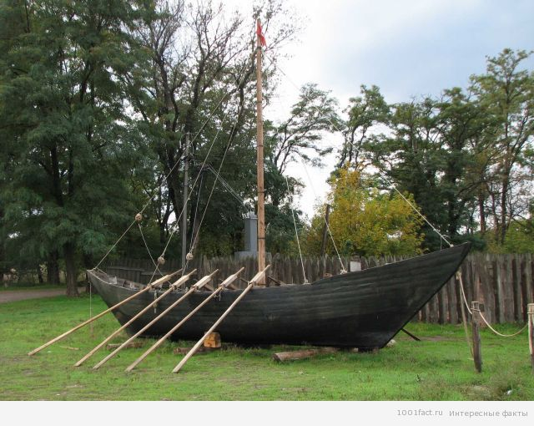

**Герои эпохи**

**Степан Разин**

1. 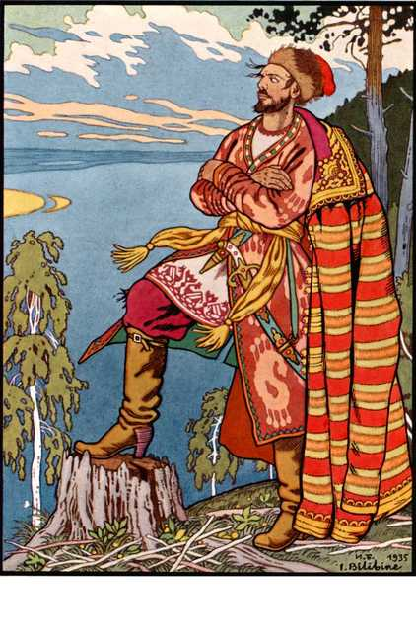Степан Тимофеевич Разин — донской атаман, предводитель Крестьянского восстания 1667 — 1671 гг. В Москве атаман был прозван «воровскими». Однако вскоре Разин организовал новый поход на Волгу, который имел уже характер открытого восстания. Его поход сопровождался массовыми крестьянскими восстаниями. 6 июня 1671 году Степан Разин казнен на Болотной площади в Москве

|  |  |  |
| --- | --- | --- |
| № | Дата | Событие |
|  | 1652 год | Первые исторические свидетельства о Разине |
|  | 1670 год | Организовал новый поход на Волгу |
|  | 1670 год | Был тяжело ранен и был вывезен преданными ему казаками на Дон |
|  | 1671 год | Был выдан царским воеводам |
|  | 1671 год | После оглашения приговора был убит на эшафоте на Болотной площади. |

*Памятные места Запорожского края*

|  |  |  |
| --- | --- | --- |
| **Запорожье тогда и сейчас** | | |
| Тогда | Сейчас | |
| Проспект Ленина | | |
| http://retro.zp.ua/uploads/gallery/main/7/staroe-foto-zaporozhya.jpg | http://newsclub.zp.ua/img/2016/01/1441864196_1439382605_screenshot_149.jpg | |
| Плотина | | |
| http://life.zp.ua/wp-content/uploads/2010/06/plotina-ges-lenina.jpg | http://mix.zp.ua/video/image/3327467-dostoprimechatelnosti-goroda-zaporoje-2.jpg | |
| Земская управа | | |
| http://www.etoretro.ru/data/media/32/emskaya.jpg | | http://proudofukraine.com/wp-content/uploads/2015/06/Zaporizhia-Regional-Lore-Museum-1024x768.jpg |

*Поэтическая страница*

Ні, ти не знаєш добре України,   
Якщо на Запоріжжі не бував,   
Де небо – то від хвиль дніпрових синє,   
То золоте – від степових заграв.   
Де на весь світ хоралить колосками   
У січах кров'ю зрошена земля.   
Де кожен дім і міст, і навіть камінь   
Народу невмирущість прославля.   
Де сяйво з вод висотують турбіни,   
А Хортиця сурмить, як пароплав…   
Ні, ти не знаєш добре України,   
Якщо на Запоріжжі не бував.